APÉNDICE M1
RESULTADOS DE INSPECCIÓN Y EVALUACIÓN DE LAS LÍNEAS DE 4” DE LAS TUBERÍAS DE RECEPCIÓN DE CRUDO

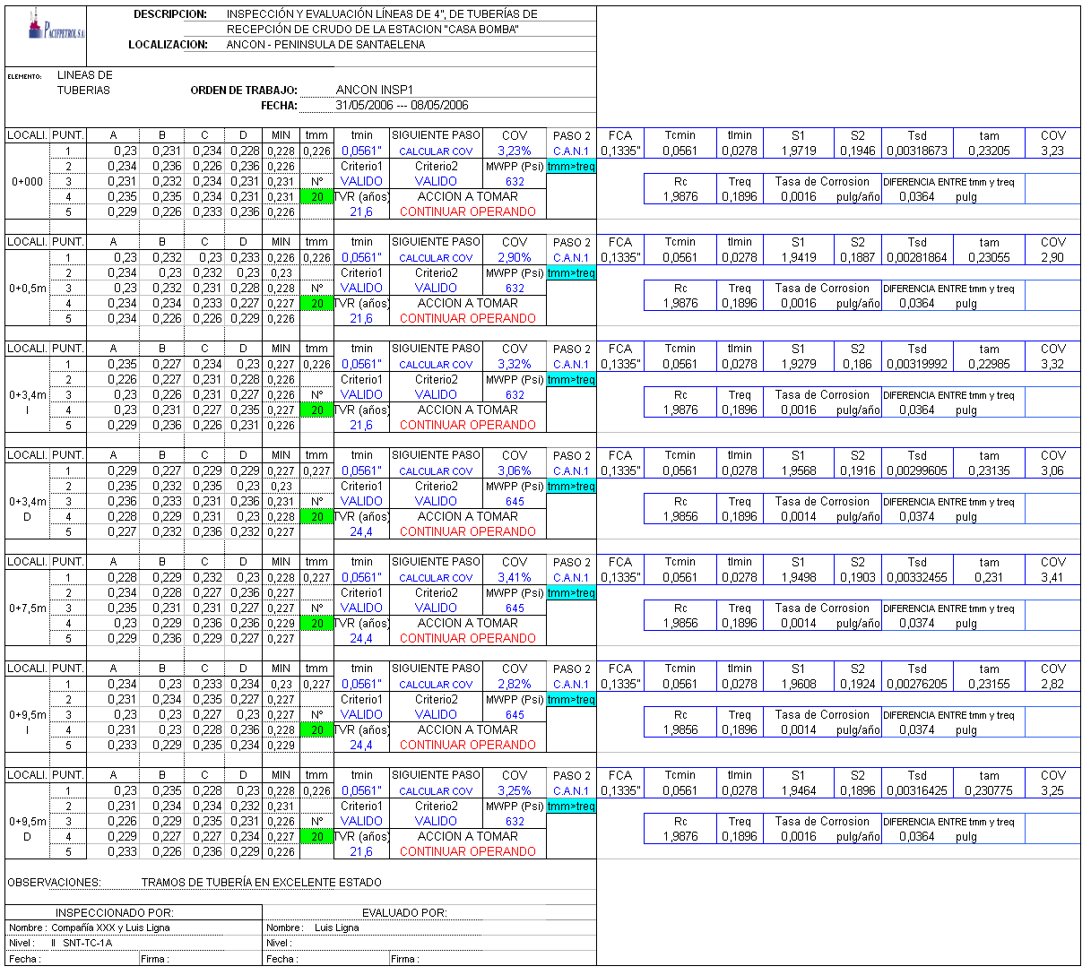
APÉNDICE M2
RESULTADOS DE INSPECCIÓN Y EVALUACIÓN DE LOS CODOS DE 4” DE LAS TUBERÍAS DE RECEPCIÓN DE CRUDO

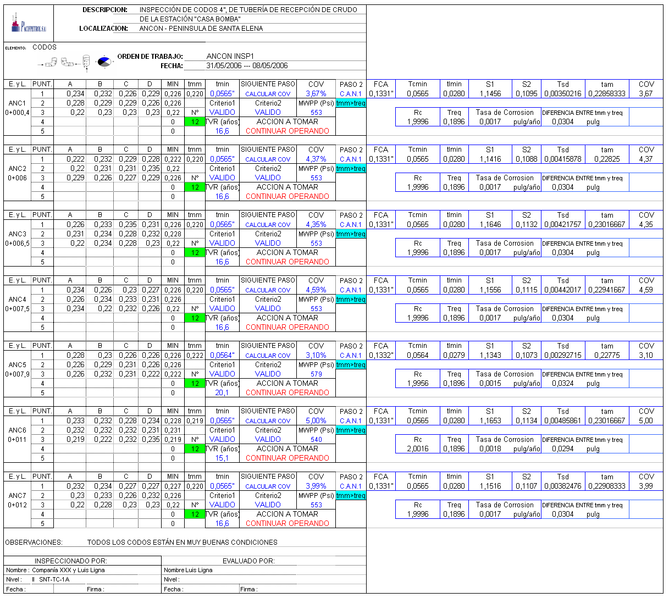
APÉNDICE M3
RESULTADOS DE INSPECCIÓN Y EVALUACIÓN DE LAS CODOS DE 4” DE LAS TUBERÍAS DE RECEPCIÓN DE CRUDO (CONTINUACIÓN)

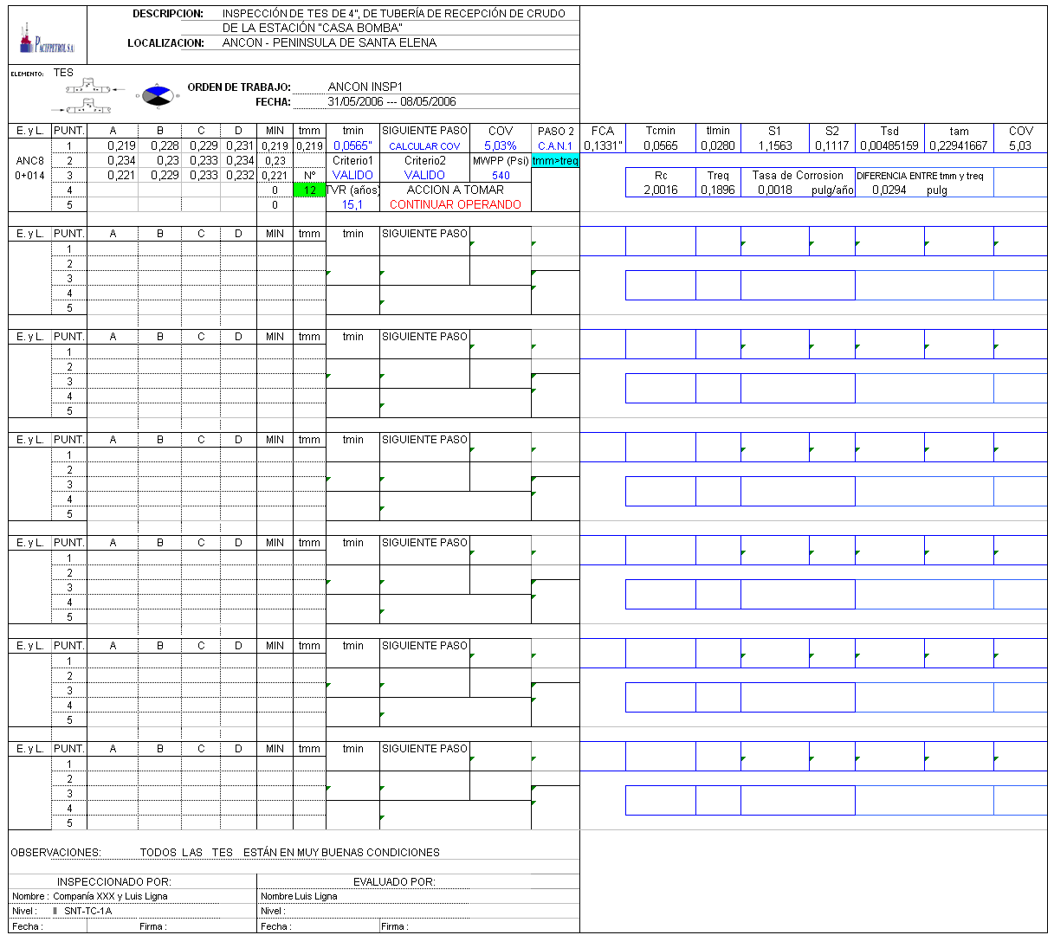

APÉNDICE M4
RESULTADOS DE INSPECCIÓN Y EVALUACIÓN DE LAS TES DE 4” DE LAS TUBERÍAS DE RECEPCIÓN DE CRUDO

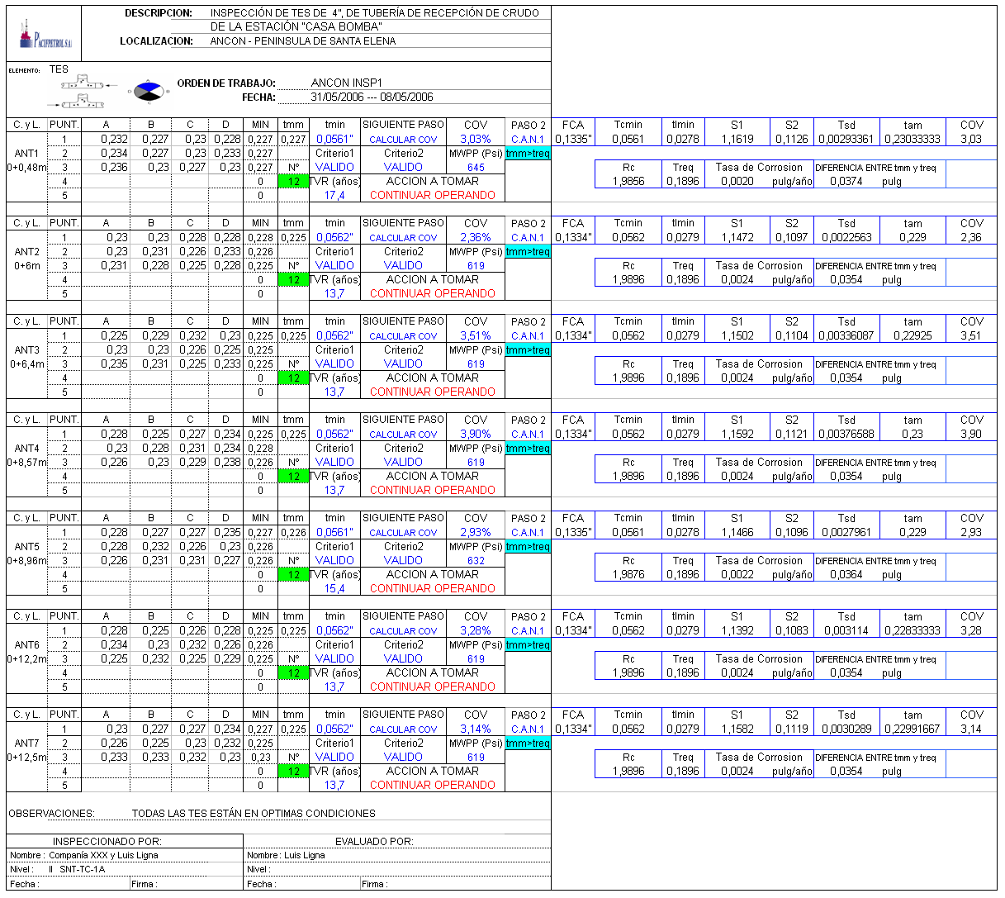
APÉNDICE M5
RESULTADOS DE INSPECCIÓN Y EVALUACIÓN DE LAS TES DE 4” DE LAS TUBERÍAS DE RECEPCIÓN DE CRUDO (CONTINUACIÓN)

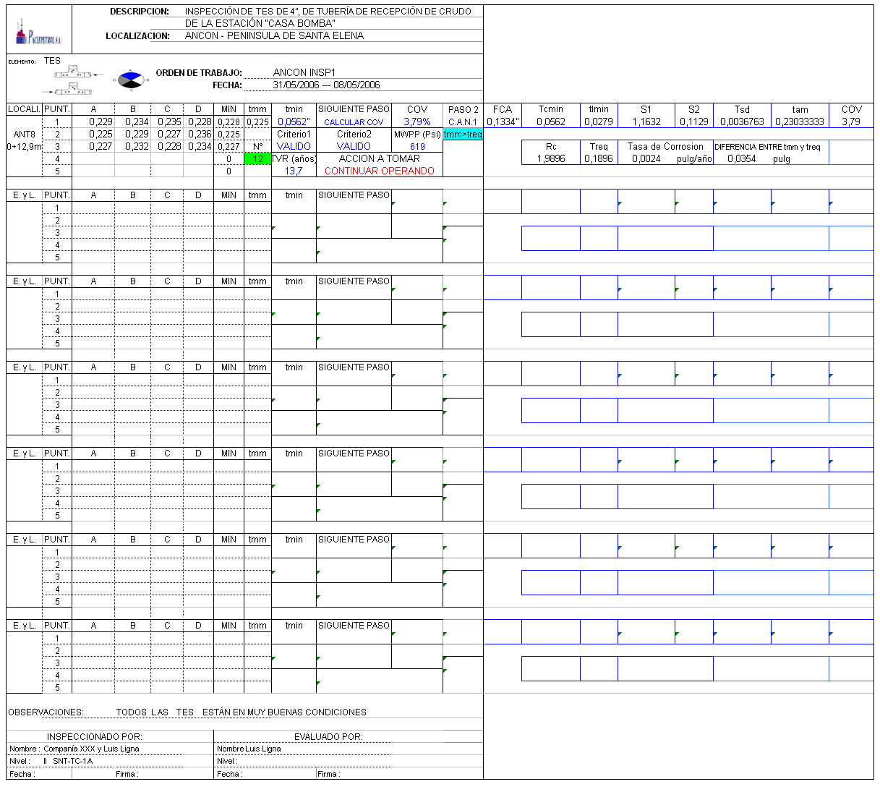

APÉNDICE M6
RESULTADOS DE INSPECCIÓN Y EVALUACIÓN DE LAS REDUCCIONES Y EXPANSIONES DE LAS TUBERÍAS DE RECEPCIÓN DE CRUDO

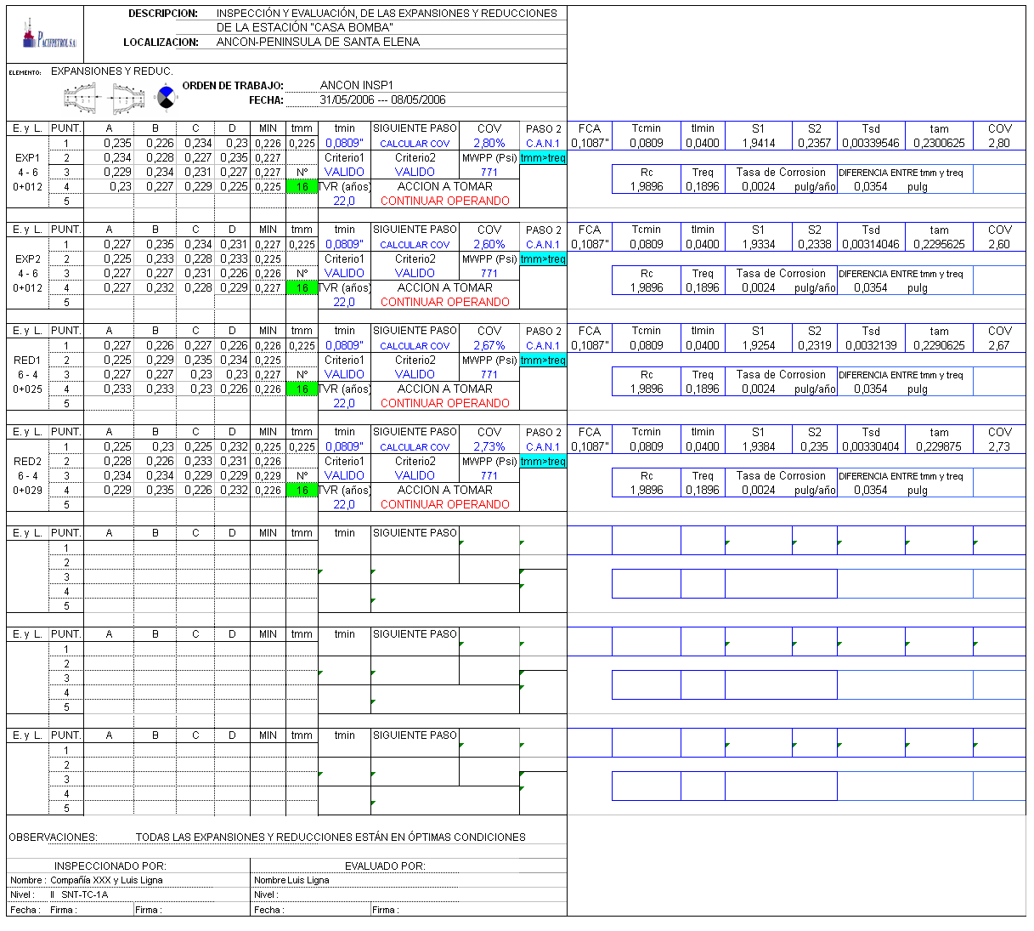
RESULTADOS DE INSPECCIÓN Y EVALUACIÓN DE LAS REDUCCIONES Y EXPANSIONES DE LAS TUBERÍAS DE RECEPCIÓN DE CRUDO

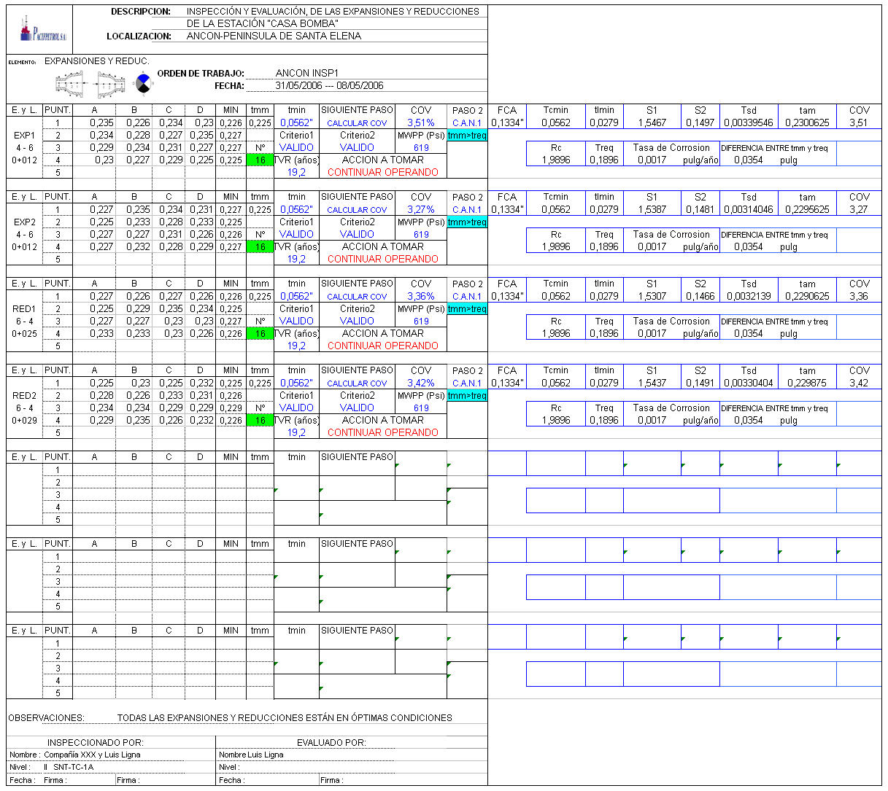
APÉNDICE M7
RESULTADOS DE INSPECCIÓN Y EVALUACIÓN DE LOS CODOS DE 6”, DE LAS TUBERÍAS DE RECEPCIÓN DE CRUDO

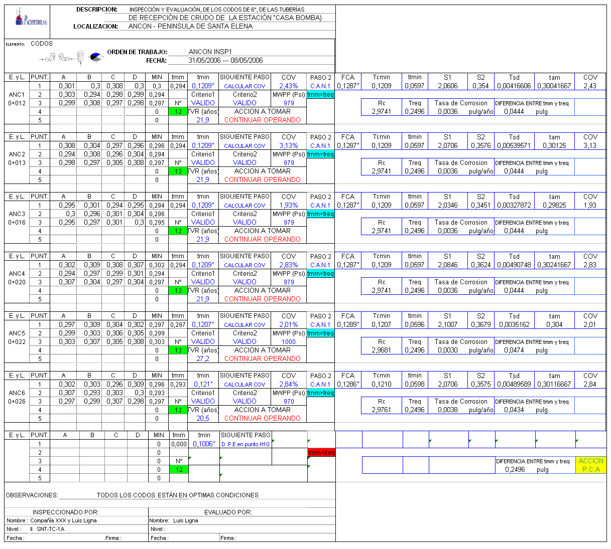
APÉNDICE M8
RESULTADOS DE INSPECCIÓN Y EVALUACIÓN DE LAS LÍNEAS DE 6” DE LAS TUBERÍAS DE RECEPCIÓN DE CRUDO

